PRESSEINFORMATION
Dornbirn, 26. August 2020

#erfolgsmeldung #geburtstag
#baumaschinenmiete #digitalisierung #baugewerbe

Erfolgreicher Start für Baumaschinen-Mietplattform Digando.com

6000 Baumaschinen verfügbar – vier Partner an Bord – Expansion geplant

Vor einem Jahr ging Digando.com an den Start: Mittlerweile können 6000 Baumaschinen bei über 25 Partnerstationen österreichweit rund um die Uhr gemietet werden. Jetzt soll das Sortiment erweitert und der Schritt nach Deutschland und die Schweiz in Angriff genommen werden. Interessenten können sich bei den Österreichischen Bautagen im November und der MAWEV-Show im März informieren.

Exakt am 12. August 2019 fand der Go-Live von Digando.com statt. Und gleich die erste Vermietung zeigte das Potenzial der Plattform: Der Mieter registrierte sich um 17:33 Uhr – nach Geschäftsschluss des Vermietpartners – und konnte den gewünschten Bagger bereits am nächsten Morgen um 9:30 Uhr in Empfang nehmen. „Dieses Beispiel zeigt die Vorteile der Online-Vermietung von Baumaschinen: Der Mieter kann orts- und zeitunabhängig disponieren und verliert keine Zeit, dem Vermieter entgeht kein Geschäft“, sagt Digando-Geschäftsführer Alexander Höss.

„Trotz eines für die gesamte Wirtschaft schwierigen Jahres haben wir einen erfolgreichen Start geschafft.“
Alexander Höss, Geschäftsführer Digando GmbH

„Trotz eines für die gesamte Wirtschaft schwierigen Jahres haben wir einen erfolgreichen Start geschafft“, freut sich Höss. Insgesamt können bereits über 6000 Bagger, Anbaugeräte, Lader, Anhänger, Verdichter und weitere Maschinentypen österreichweit online gemietet und an über 25 Partner-Stationen abgeholt bzw. auf Wunsch zugestellt werden.

Service für Mieter und Vermieter

Digando.com ist nicht nur eine Online-Plattform, die à la longue für die Baubranche das werden will, was Booking.com für Hotels ist. Das Unternehmen bietet auch über das Kerngeschäft hinaus Nutzen an. So wurde im ersten Jahr für Mieter der „Digando Planner“ entwickelt, mit dem – auch ohne zu mieten – die Disposition von Baumaschinen online abgewickelt werden kann. Für Vermieter steht mittlerweile der „Digando FleetManager“ zur Verfügung, um den Maschinenpark zu managen. Alternativ gibt es auch eine hochautomatisierte Partnerschnittstelle.

PRESSEINFORMATION
Dornbirn, 26. August 2020

Breiteres Sortiment und Expansion

Derzeit ist Digando.com mit den Vermietpartnern Huppenkothen, Kuhn Baumaschinen, Kleinheider Baumaschinenhandel sowie Humer Anhänger in ganz Österreich vertreten. Neben der Integration neuer Vermieter und der Optimierung der Prozesse arbeitet das achtköpfige Team an einer Sortimentserweiterung, etwa um Arbeitsbühnen, Container und Kräne. 2021 steht eine Ausweitung der Geschäftstätigkeit auf Deutschland und in die Schweiz auf dem Programm. „Mittelfristig wollen wir zur führenden Plattform für die digitale Baumaschinenmiete in Europa heranwachsen“, erklärt Geschäftsführer Alexander Höss.

Digando.com schließt Lücke in der Digitalisierung

Vereinzelt gibt es gegenüber der Online-Vermietung aber auch Vorbehalte: „Vermieter sehen darin eine Konkurrenz, Mieter befürchten Preisaufschläge“, sagt Höss. Beides kann er klar entkräften: „Wir haben bis dato vier Vermieter im Boot, die Digando.com pragmatisch als zusätzliche Vertriebsmöglichkeit ansehen. Und ihre Kunden genießen selbstverständlich online genau dieselben Konditionen wie bei der Miete vor Ort.“

Ing. Mag. Gerhard Egger, Obmann des Österreichischen Baumaschinenverbandes (MAWEV), freut sich über die digitale Bereicherung: „Die Digitalisierung in der Baubranche ist bereits weit fortgeschritten. So hat sie bei der Abwicklung von Bauprojekten längst Einzug gehalten. Das Konzept von Digando.com mit der Online-Vermietung von Baumaschinen ergänzt diese Entwicklung ideal und schließt damit eine Lücke in der Digitalisierung. In diesen unsicheren Zeiten unterstützt die Plattform als partnerschaftliches Projekt der Branche Baumaschinenhändler und Bauunternehmer bei der Umsetzung von digitalen Prozessen. Ich gehe davon aus, dass Digando.com damit langfristig erfolgreich sein wird.“

Factbox Digando:
Online-Baumaschinenmiete für das Baugewerbe
Gründung: 2019
Firmensitz: Dornbirn
Sortiment: über 6.000 Bagger, Anbaugeräte, Lader, Anhänger, Verdichter und weitere Maschinentypen
Partner-Stationen in Österreich: über 25
Partner: Huppenkothen, Kuhn Baumaschinen, Kleinheider Baumaschinenhandel sowie Humer Anhänger
Weitere Informationen: digando.com

Rückfragehinweis für Redaktionen:
Digando GmbH, Katja Schönweiler, +43 1 3611112 51, k.schoenweiler@digando.com
Pzwei. Pressearbeit, Daniela Kaulfus, +43 5574 44715 28, daniela.kaulfus@pzwei.at

PRESSEINFORMATION
Dornbirn, 26. August 2020

Fotos:

Abdruck honorarfrei zur Berichterstattung über die beteiligten Partner und Digando.com. Angabe des Bildnachweises ist verpflichtend.

Digando-Alexander-Hoess.jpg:
Alexander Höss, Geschäftsführer der Baumaschinen-Mietplattform Digando.com, kann sich über einen gelungenen Start freuen.
[Copyright: Digando GmbH]

PRESSEINFORMATION
Dornbirn, 26. August 2020

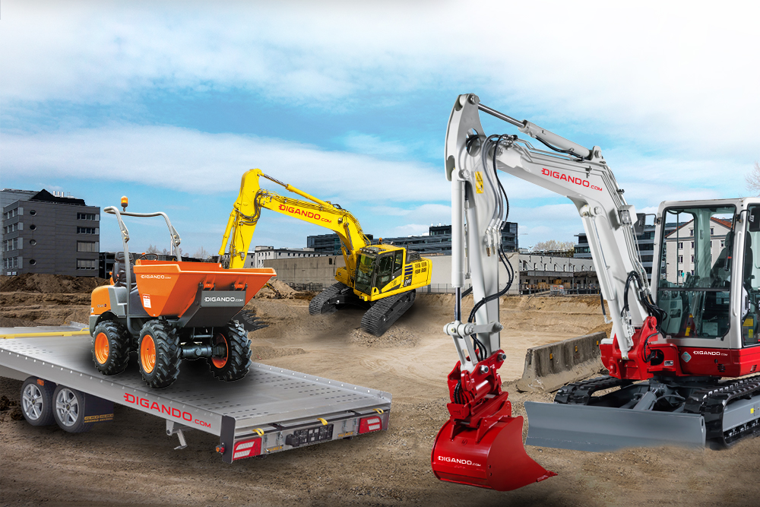
Digando-Baumaschinen-online2.jpg:
Die Baumaschinen-Mietplattform Digando.com befindet sich auf Expansionskurs.
[Copyright: Digando GmbH]

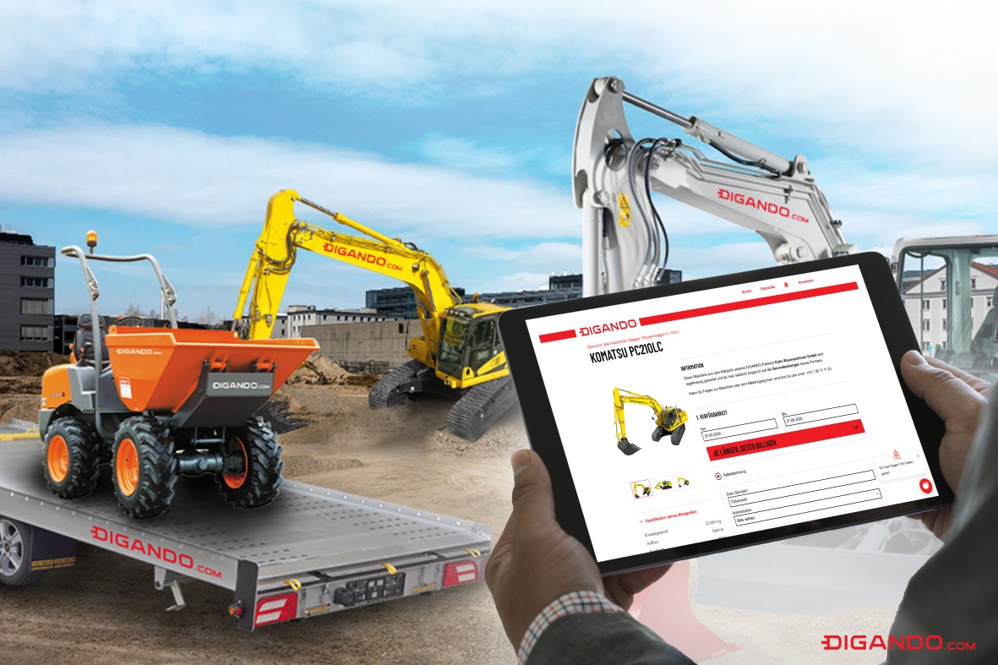
Digando-Baumaschinen-online3.jpg:
6000 Baumaschinen stehen österreichweit auf der Online-Plattform Digando.com zur Miete bereit.
[Copyright: Digando GmbH]

